«Безопасный Пешеходный переход»
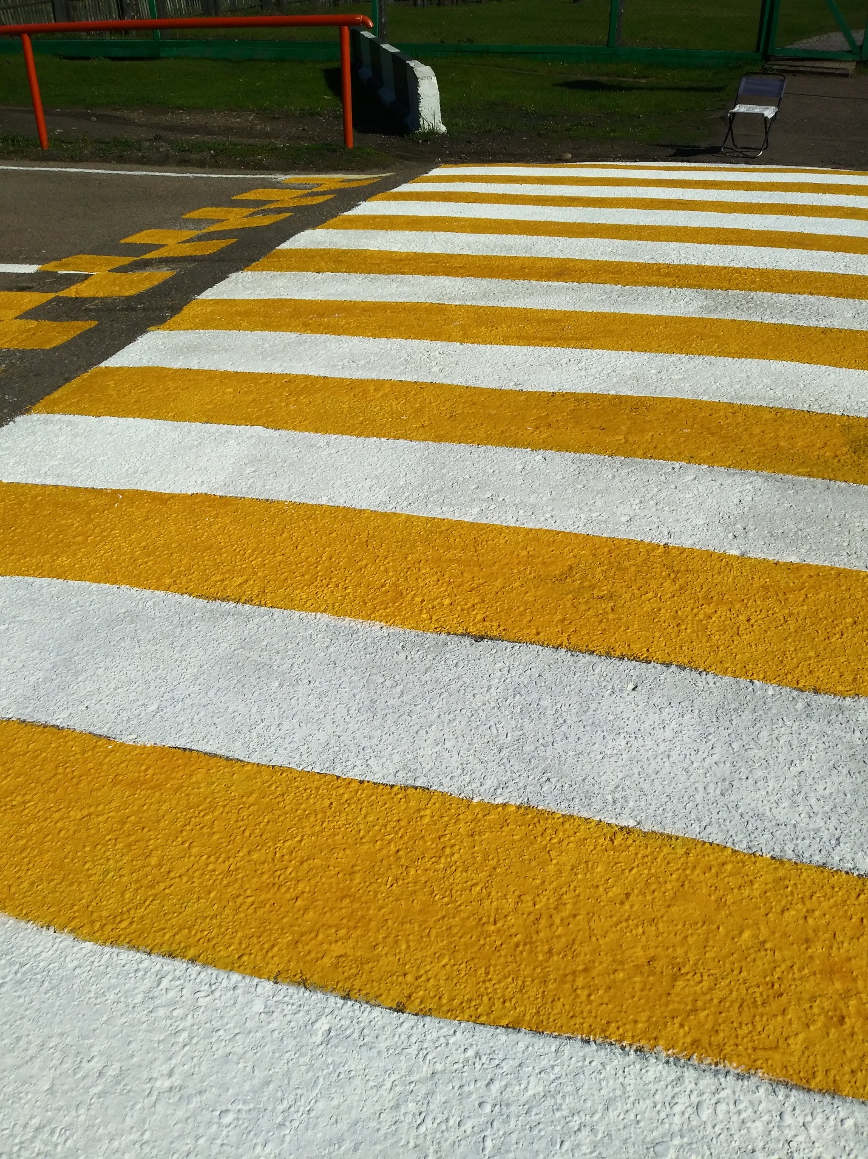
Законодательство устанавливает жесткие требования к обустройству пешеходных зон, которые находятся в непосредственной близости от детских учебно-воспитательных учреждений. Нормативные требования к пешеходным переходам устанавливаются ГОСТ Р 52766-2007, ГОСТ Р 52605-2006, ГОСТ Р 52289-2004.
Силами администрации Балаганского МО на улице Ангарская у зданий МБОУ Балаганская СОШ №2 проведены работы по покраске пешеходного перехода в бело-жёлтых тонах, обновлению дорожной разметки и оградительного сооружения перильного типа.
К первому сентября, празднованию Дня Знаний, данный пешеходный переход обеспечен стационарным наружным освещением (мигающий желтый светофор).
